**Лабораторная работа №1** Применение системы контроля версий (СКВ)Git на локальном компьютере (локальная работа с Git).

**Цель работы:** получить практические навыки работы с Git на локальном компьютере.

Ход работы:

1. Был создан проект Windows Forms в VisualStudio, а также была создана кнопка в рабочем пространстве.

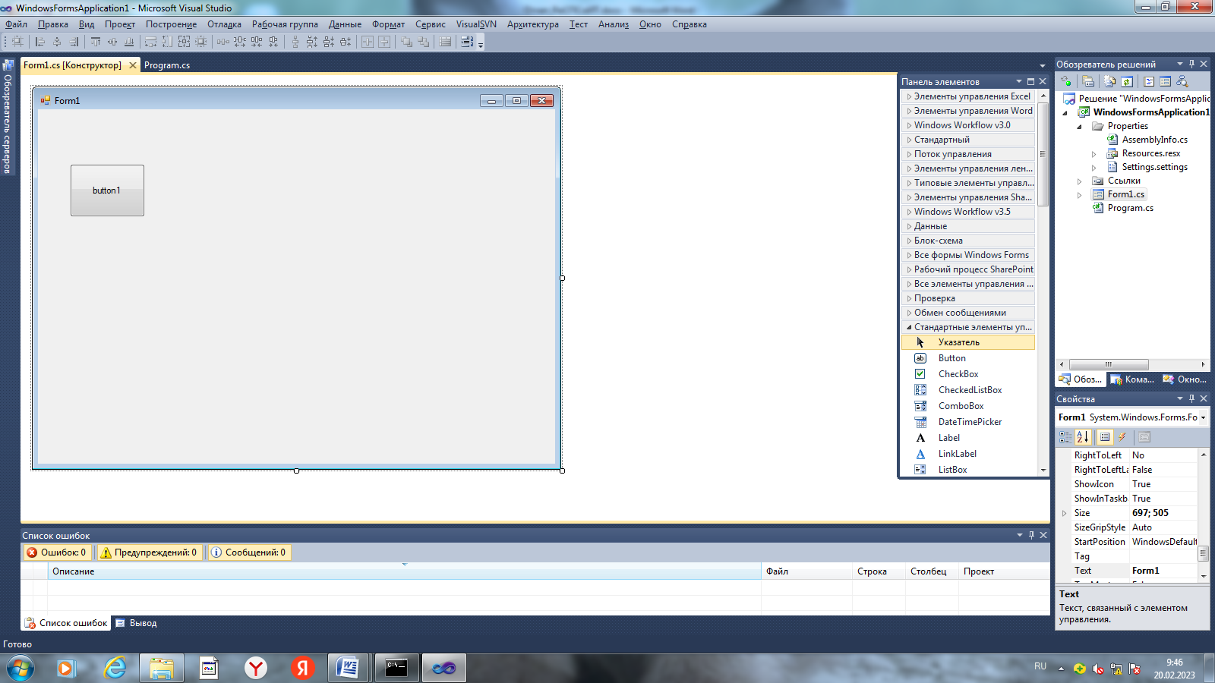

2. С помощью команды “Git init” в терминале создается скрытая папка и Git начнет за ней следить.



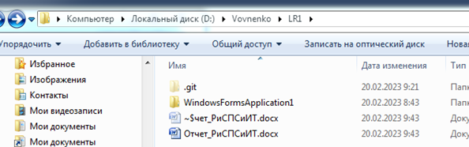

3. Создается еще одна кнопка в рабочем пространстве.

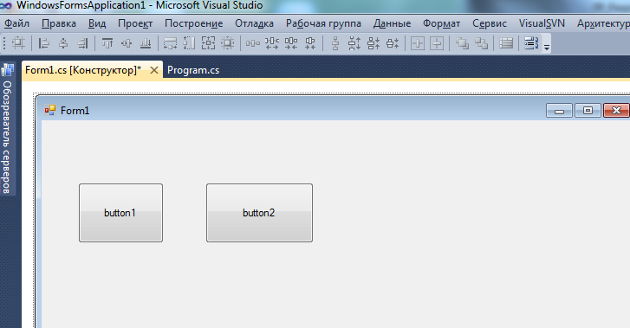

4. Все добавленные кнопки необходимо закоммитить с помощью команды:

Git commit -m "добавлена кнопка"

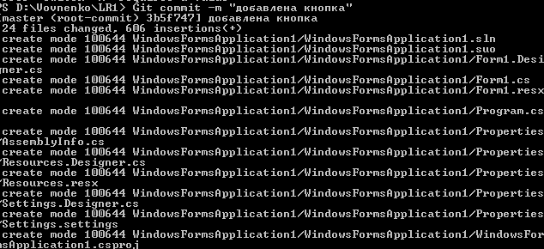

5. Создается третья кнопка в рабочем пространстве.

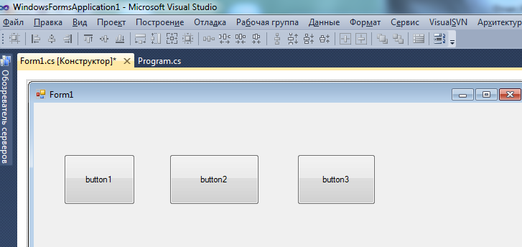

6. Необходимо также закоммитить добавленную кнопку с помощью команды:

Git commit -m "добавил третью кнопку"



7. Для отката выполняем команду resetс опцией hard (чтобы все надежно было возвращено) с указанием номера короткого идентификатора коммита к которому откатываемся:

Git reset --hard 3b5f747

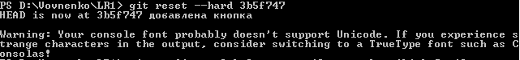

8. Перейдя в VisualStudio, увидим, что форма вернулась к прежнему состоянию без лишней кнопки – что и требовалось.